 | 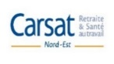 |  |  | 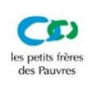 |  | 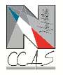 |  |  | 
Bulletin d’inscription Journée vosgienne MONALISA 19 octobre 2016

Convivialité assurée par le Conseil Départemental des Vosges

Places gratuites réservées au parking St-Nicolas : Se rendre auprès du gardien qui fera échange du ticket contre un bon MONALISA
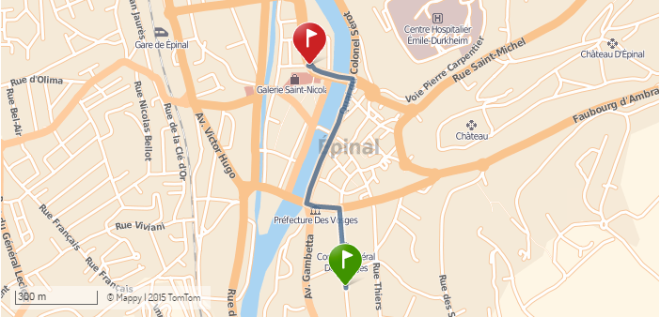
 | Merci de vous munir de votre carte d’identité (indispensable pour entrer au Conseil Départemental 88)
A retourner au plus tard le 10 octobre 2016 soit par :
- Par mail : j.huselstein@uriopss-lorraine.asso.fr
- Par courrier en retournant le bulletin ci-dessous à l’adresse suivante :
Jonathan Huselstein
URIOPSS Lorraine
Bâtiment St François - Site du Grand Sauvoy
17 avenue de Metz
54320 MAXEVILLE
----------------------------------------------------------------------------------------------------------------------------------------------
Nom(s), prénom(s) :
Structures(s) :
Adresse(s) :
Téléphone(s) :
Mail(s) :
Participera, participeront : Oui Non
----------------------------------------------------------------------------------------------------------------------------------------------

Cet email commercial est conforme à la législation en vigueur et aux délibérations de la CNIL des 22 et 30 mars 2005 sur la prospection par courrier électronique dans le cadre professionnel. Conformément à l'article 34 de la loi 78-17 du 6 janvier 1978 relative à l'informatique aux fichiers et aux libertés, vous disposez d'un droit d'accès, de rectification des données nominatives vous concernant. <br/ > Si vous souhaitez exercer ce droit, veuillez-vous adresser à : URIOPSS Lorraine Bâtiment St François - Site du Grand Sauvoy 17 avenue de Metz 54320 MAXEVILLE

